Перспективы создания новых типов радиоволновых приборов для противодействия терроризму

Бажанов А.С.¹, Иода С.В.¹, Марчук В.Н.², Матвеев В.И.³
¹ФГУП СКБ ИРЭ РАН, г. Фрязино, Московской области;
²ФИРЭ РАН, г. Фрязино, Московской области;
³ЗАО НИИИН МНПО «Спектр», Москва, Россия.
bajanov@sdbireras.ru

На основе опыта разработки приборов подповерхностного радиозондирования (наземного и космического назначения) предложены новые принципы создания устройств для противодействия терроризму, позволяющие обнаруживать скрытые предметы в строительных конструкциях и под слоем грунта, а также обнаруживать людей за оптически непрозрачными преградами.

Одним из направлений борьбы с терроризмом является разработка методов и средств для обнаружения минно-взрывных устройств и прочих незаконных средств в схронах и тайниках, а также людей, скрытых за оптически непрозрачными преградами (стенами, под землей, в лесных массивах).
При выборе средства противодействия терроризму важны такие свойства приборов, как оперативность и возможность дистанционного обнаружения. Этими свойствами обладают приборы использующие радиоволновые методы. Использование сверхширокополосных сигналов, которые представлены наносекундными радиоимпульсами, развитие микропроцессорной техники и новых методов и алгоритмов обработки сигналов позволили создать новые типы радаров, такие, как: радары подповерхностного зондирования - георадары и радары для обнаружения людей за оптически непрозрачными преградами.
Активно занимаются разработкой сверхширокополосных радаров зарубежные фирмы: IDS (Италия), GSSI (США), Sensor and Software Inc. (Канада), Era Technology (Великобритания), RADIANT-EM (Германия), Radar Systems (Латвия), OYO corporation (Япония), Зарубежными аналогами радаров для обнаружения людей за преградами являются серийно выпускаемые радары Prism 200 (Англия, компания Cambridge Consultants), ReTWis и Radar Vision (США, фирма Time Domain), серия радаров Xaver™ 800, Xaver™ 400, Xaver™ 100 (Израиль, компания Camero-Tech Ltd) и другие.
В России разработкой радаров занимаются ООО «ВНИИ СМИ» — георадары «ЛОЗА», ЗАО «ТАЙМЕР» — георадары «Грот», НПЦ ООО «ЛОГИС»-«ГЕОТЕХ») — георадары ОКО-2, ООО «Геологоразведка»- георадары ТР-ГЕО, ФГУП СКБ ИРЭ РАН - георадары серии "Герад". Эти радары применяются при геофизических исследованиях, контроле инженерных сооружений, для обнаружения мин, подкопов и подземных сооружений, людей за стенами и под завалами.
В городе Фрязино Московской области на предприятии ФГУП СКБ ИРЭ РАН, более 30 лет ведутся работы в области сверхширокополосной короткоимпульсной радиолокации. В этих работах, в качестве Заказчиков и Соисполнителей, принимали и принимают участие ученые и инженерные коллективы таких организаций, как: ФИРЭ РАН, АО "НПП «ИСТОК», ФГУП «ЦНИРТИ», НИЦ сверхширокополосных технологий МАИ, Лаборатория дистанционного зондирования НИИ прикладной математики и механики МГТУ им. Н.Э.Баумана, ООО «Геологоразведка» и другие.
ФГУП СКБ ИРЭ РАН участвовало в космических программах «МАРС-84», «МАРС-96» и «ФОБОС_ГРУНТ». Для подповерхностного зондирования в 2000 годы были разработана серия георадаров "Герад" Вид этих радаров и результаты, полученные с их помощью представлены ниже.
На Рис 1. Представлен георадар Герад-2, разработанный в 1999 г., для дораскопочных обследований археологических объектов [2, 3]. Испытания георадара проводились в условиях археологической экспедиции Ставропольского края.
На Рис. 2 показан георадар "Герад-3"предназначенный для работы в различных областях геоэкологии и геофизики. [4,5]. Этот радар применялся для обнаружения мест захоронения на территории Троицко-Сергиевской Лавры (Рис. 3), поиска минно-взрывных устройств (Рис. 4), обследования профиля и структуры дна пресноводных водоемов (Рис. 5, 6). Кроме того были разработаны специализированные комплексы для мониторинга состояния железно-дорожных путей (Рис. 7), поиска закладок минновзрывных устройств (Рис. 8).
Разработанные радары нашли применение в народном хозяйстве и у силовых министерств. Радары конкурентно способны с радарами зарубежных фирм. Накопленный опыт, кооперация приборостроительного предприятия ФГУП СКБ ИРЭ РАН с ведущим предприятием России по СВЧ электроники АО "НПП "Исток" им. Шокина" и научный потенциал ФИРЭ Российской Академии наук создают возможность разработки приборов, открывающих новые перспективы их использования: в коммунальном хозяйстве, для обнаружения областей с загрязнением почвы и водоемов, для диагностики инженерных сооружений, в арxеологии, для поиска мин, определения расположения подземных тоннелей, коммуникаций, складов, техники, обнаружении местонахождения террористов и предотвращения террористических актов, поиске людей под завалами и лавинами . (Рис. 9).

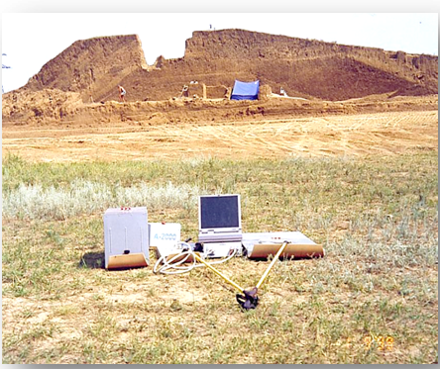
Рис .1. Георадар "Герад-2" для применения в области археологии

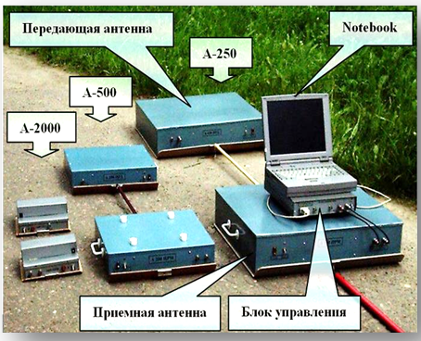

Рис. 2 Георадар "Герад-3" для геоэкологии и геофизики

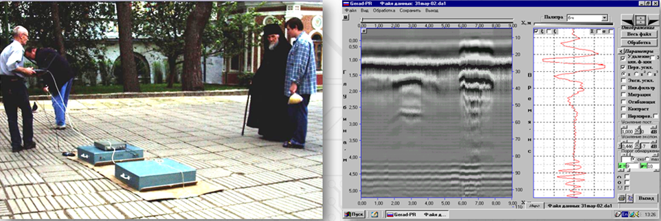
Рис. 3 Обнаружение мест захоронения на территории Троицко-Сергиевской Лавры георадаром "Герад-3"
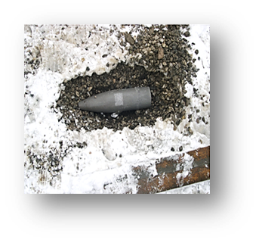

Рис 4. Обнаружение фугасов в Ханкале.

Рис.5. Обследование дна водоема

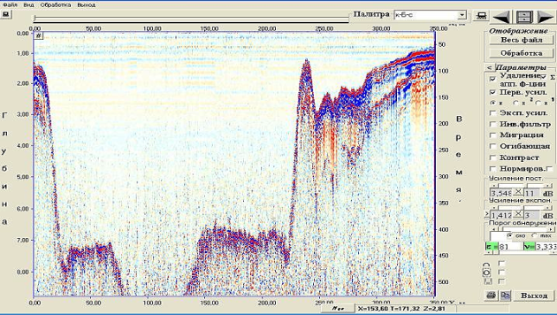
Рис. 6. Обследование структуры дна реки Свирь для прокладки газопровода

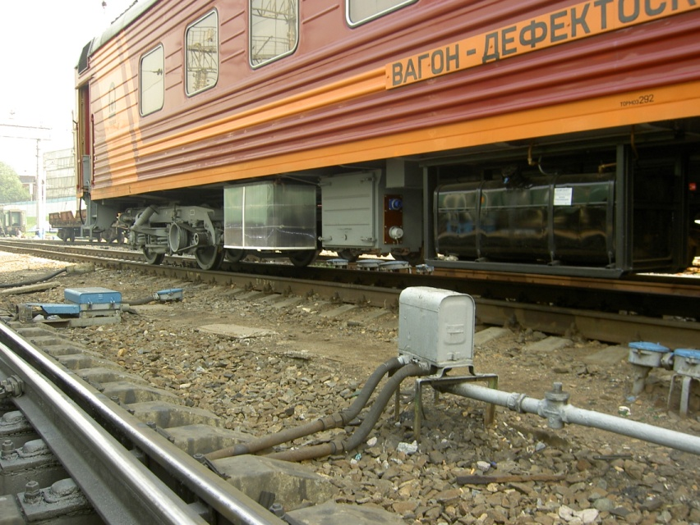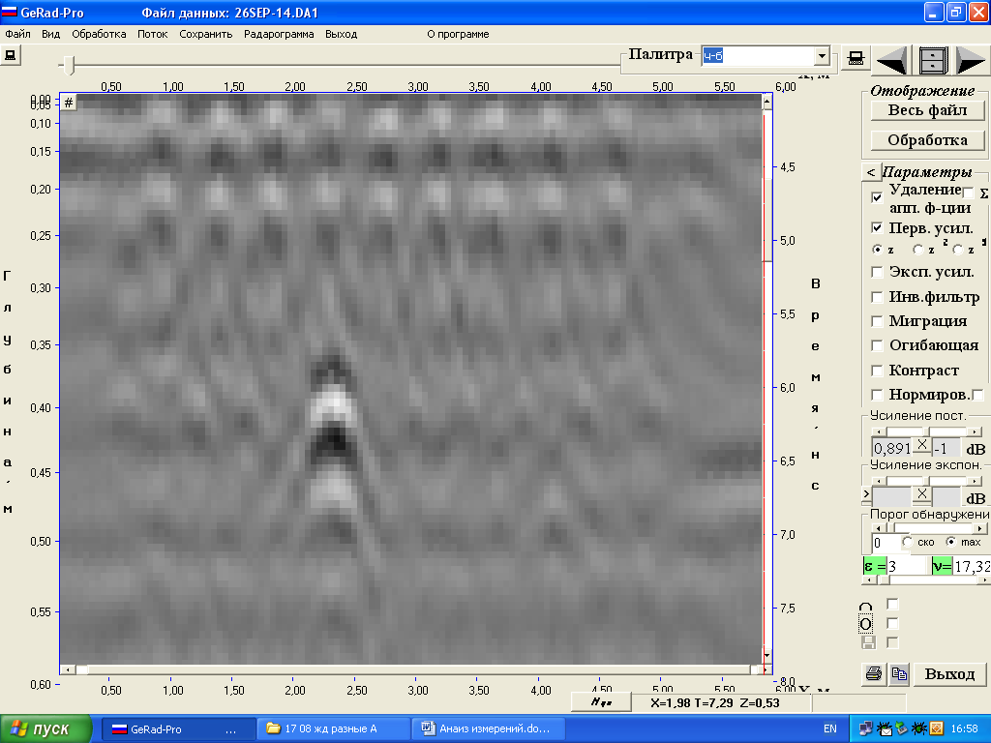
Отражения от шпал
Отражение от пластины в насыпи

Рис.7. Двухдиапазонный георадарный измерительный комплекс для мониторинга состояния железнодорожного пути

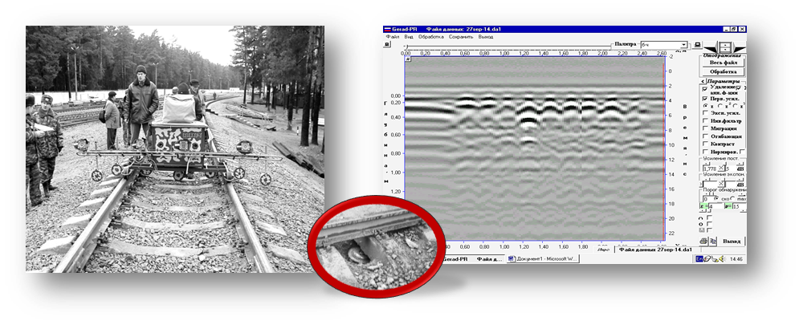
Рис.8. Радио-акустический комплекс для обнаружения мин на железной дороге

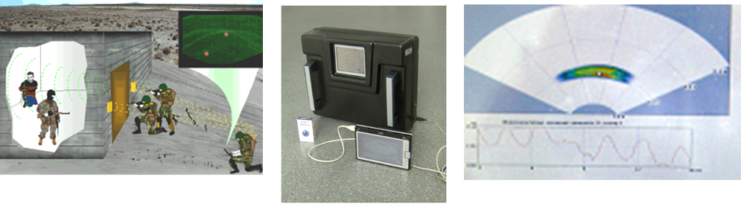
Рис.9. Радар "Герад-5" для обнаружения людей за стенами

Литература
- Л.М Кульницкий., Владов М.Л., Модин И.Н. и др. Состояние и перспективы георадиолокации. // Тезисы докладов, Москва, МГУ, 15-19 мая 2000 г., с.2.
- Андрианов В.А., Марчук В.Н., Бажанов А.С. и др. Двухканальный георадар “Герад-2” для археологии. //Тезисы доклада, Москва, МГУ, 15-19 мая, 2000, с.20.
- Марчук В.Н., Бажанов А.С., Этенко Г.В. Результаты применения георадара “Герад-2” в сфере народного хозяйства. //Разведка и охрана недр. №3, М.: Недра, 2001, с.34-36.
- А.С.Бажанов, В.И.Кричевский, В.Н.Марчук, и др. Результаты использования георадара для поиска инженерных коммуникаций. //4-я Междунар. научно-практ.конф. «Георадар-2004», Москва, МГУ, 29 марта – 2 апреля, 2004, с.77.
- С.С.Гапонов, Е.В.Коньков, В.Н.Марчук, В.М.Смирнов, Е.Б.Тереньев, А.С.Бажанов, В.И.Кричевский, А.П. Местэртон. Применение георадаров для решения задач экологии. Инженерная экология-2005: мат. межд. симп. Москва, 7-9 декабря 2005г.-М., 2005.- С.57-62
- Бажанов А.С., Кричевский В.И.,Марчук В.Н., Местертон А.П., Смирнов В.М., Трущев Н.П.,Этенко Г.В. Применение георадаров серии «Герад» для зондирования водоемов, инжененрных коммуникаций и железнодорожных насыпей/ коллективная монография «Вопросы подповерхностной радиолокации». Под ред. Гринева А.Ю. 2005, с.237-245.
- Калинкевич А.А., Крылова М.С., Масюк В.М., Марчук В.Н. Использование георадара для исследования неоднородностей верхнего слоя почвы хвойного леса / Радиотехника, 2009, №3, С.98-103.

